Respublikinis ikimokyklinio ugdymo įstaigų projektas „Gražiausi linkėjimai Lietuvai“.

Respublikinis ikimokyklinio ugdymo įstaigų projektas „GRAŽIAUSI LINKĖJIMAI LIETUVAI“ skirtas paminėti Lietuvos valstybės atkūrimo 100 – etį ir inicijuoti knygos kūrimą, skirtą šiai reikšmingiausiai Lietuvos istorijos datai paminėti. Valstybės atkūrimo 100 – io akivaizdoje praeitis suvokiama ne tik kaip priežastis iškilmingai paminėti svarbią sukaktį, bet kaip ir paskata ugdyti ikimokyklinio amžiaus vaikų pilietiškumą, tautiškumą bei sukurti knygą Lietuvai. Knyga bus sudaryta iš ikimokyklinio amžiaus vaikų darbelių, nuotraukų, minčių, palinkėjimų. Projektą organizuoja Vilniaus lopšelis – darželis “Zylutės”.
Projekto tikslas – ugdyti pagarbą gimtąjam kraštui ir atskleisti vaikų kūrybingumą pristatant Lietuvą.
Projekto uždaviniai:
- Ugdyti ikimokyklinio amžiaus vaikų pilietiškumą, meilę, pagarbą savo gimtinei.
- Ugdyti vaikų kūrybiškumą.
- Skatinti vaikų saviraišką, įspūdžius apie Lietuvą reikšti meninėmis priemonėmis, žodžiais, mintimis.
Projektui buvo pateikti vaikų darbeliai tema „GRAŽIAUSI LINKĖJIMAI LIETUVAI“.
Projekte dalyvauja Lietuvos ikimokyklinio ugdymo įstaigos.
Kiekviena įstaiga turėjo sukurti simbolį, skirtą Lietuvos valstybės 100 – čiui.

Parengė aulėtoja Eglė Gilė
Vilniaus lopšelio darželio “Naminukas” sukurtas simbolis.

Projekte dalyvaųujantys vaikų darbai su palinkėjimais Lietuvai:

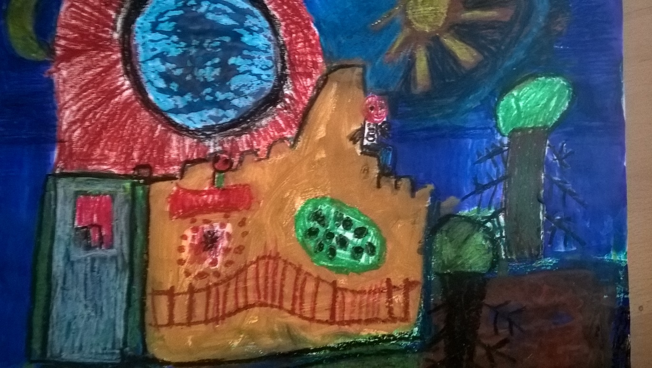
„Pilėnų sargyba“. „Lietuvos istorijoje buvo baisių dalykų. Tikiuosi ateityje bus daug geriau“. Ąžuolas Tamulevičius, 6 m.
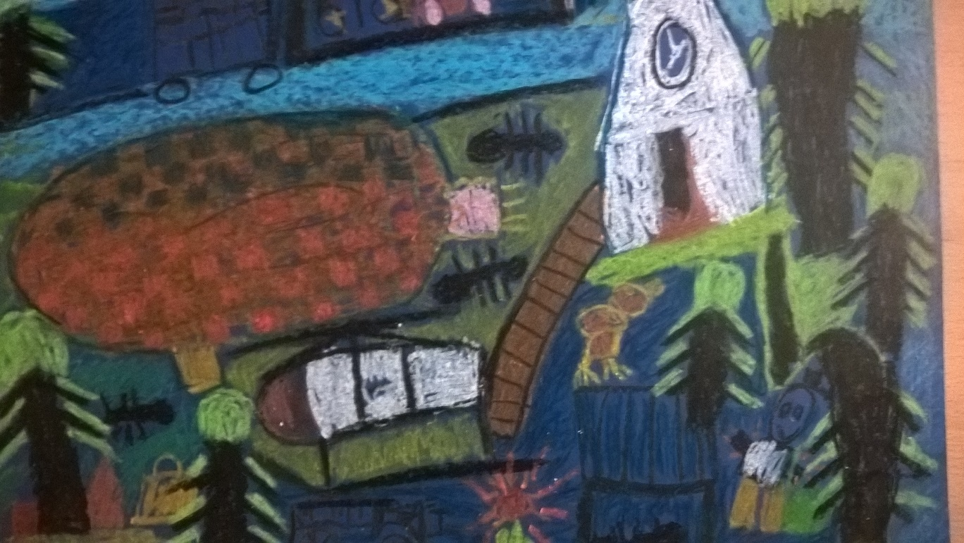
„Lietuva iš aukštai“. „Lietuva labai graži iš paukščio skrydžio, o dar gražesnė dėl to, kad ji mano“. Ąžuolas Tamulevičius, 6 m.

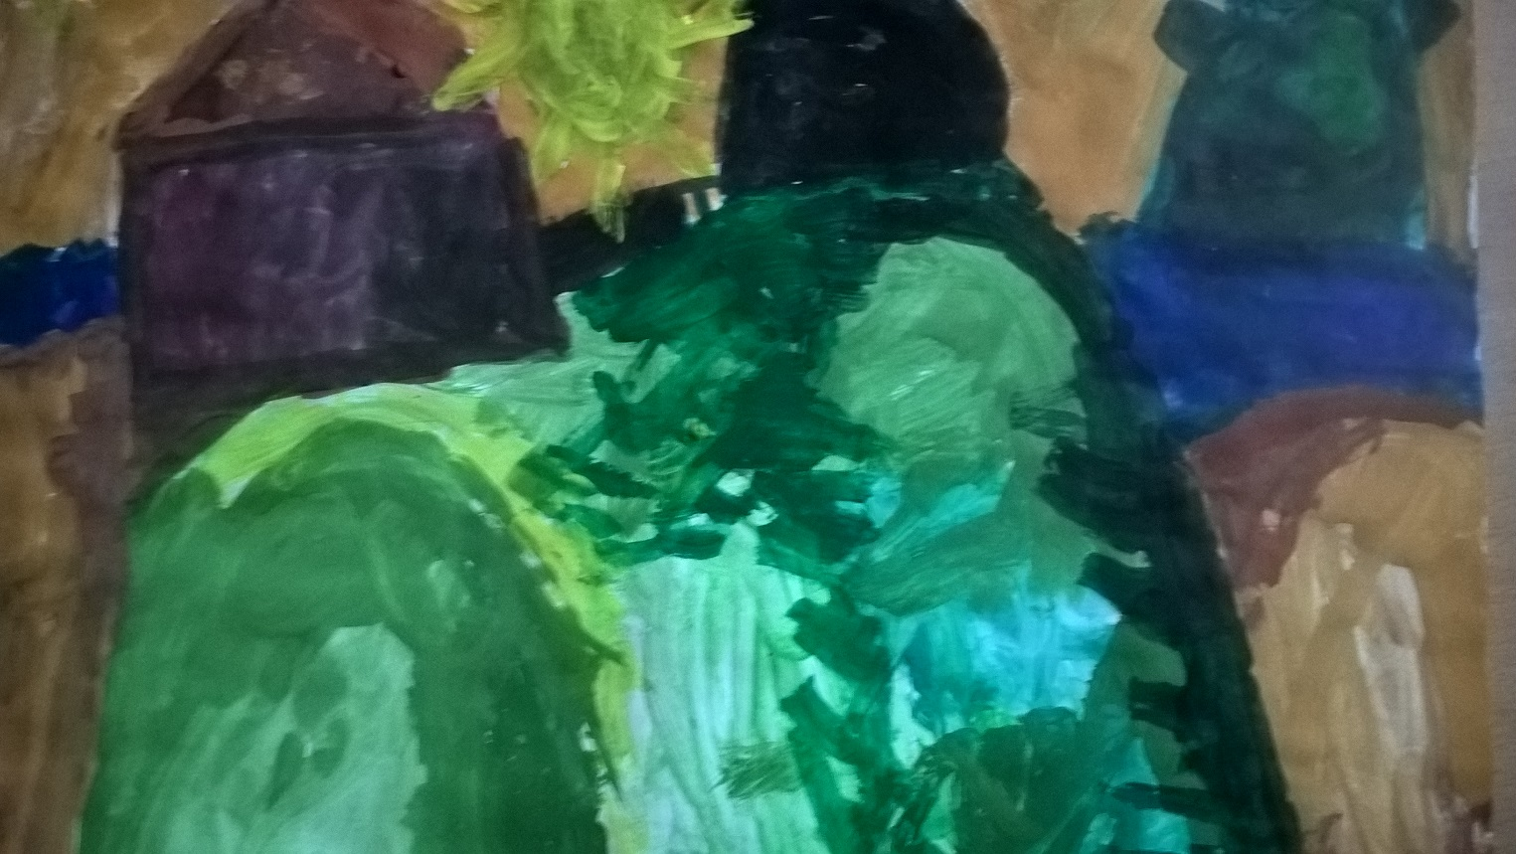
„Kernavė“. „Labai patinka Lietuvos istorija. Noriu, kad visi vaikai domėtųsi Lietuvos istorija, kai išmoks skaityti“. Ąžuolas Tamulevičius, 6 m.
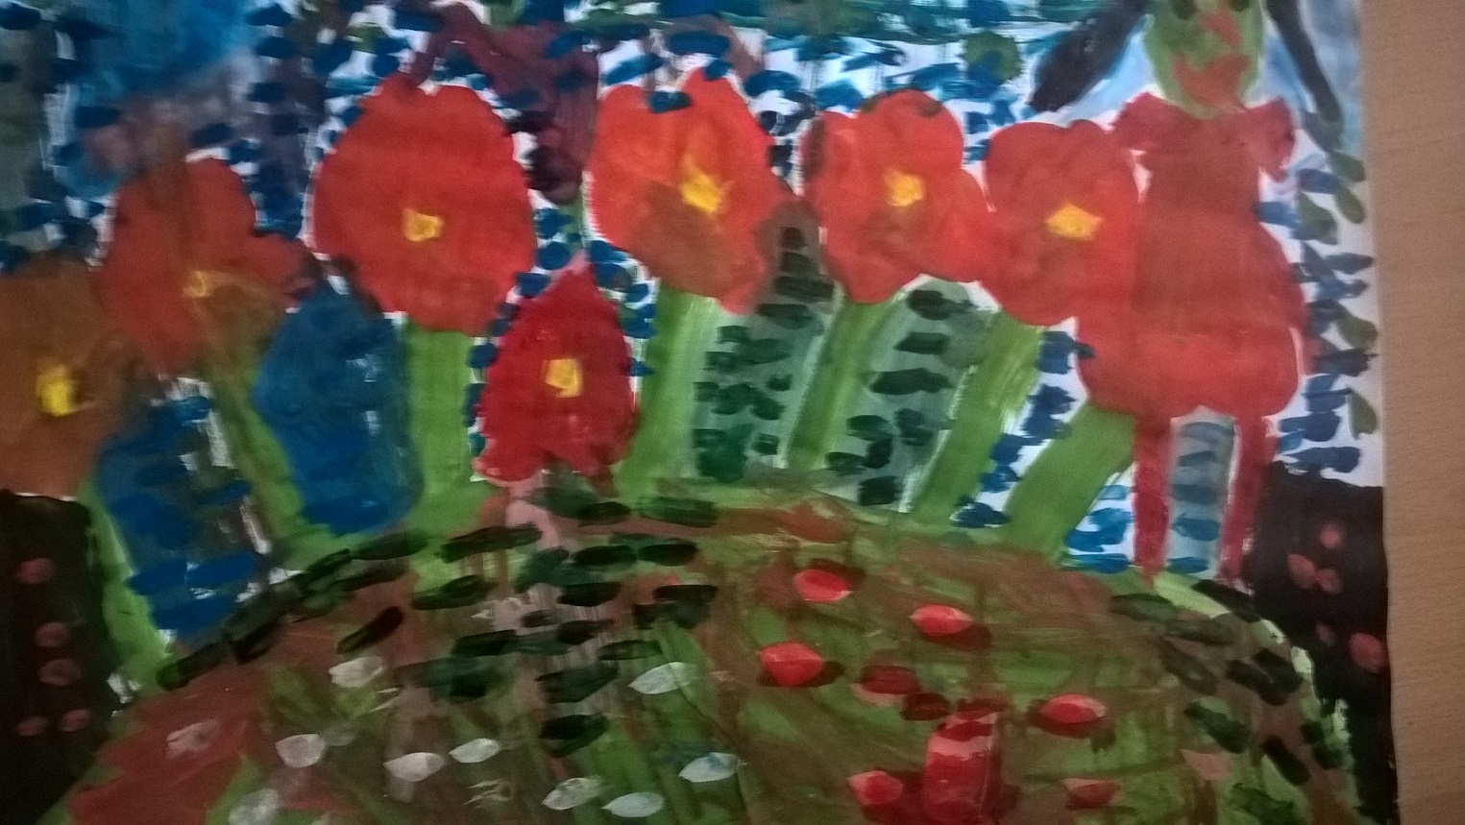
Močiutės sode“. „Labai patinka pas močiutę. Ten susirenkam per visas lietuviškas šventes: Velykas, Kalėdas. Noriu, kad visada taip ir būtų ir niekada nesibaigtų“. Ieva Blinkevičiūtė, 5 m.
.
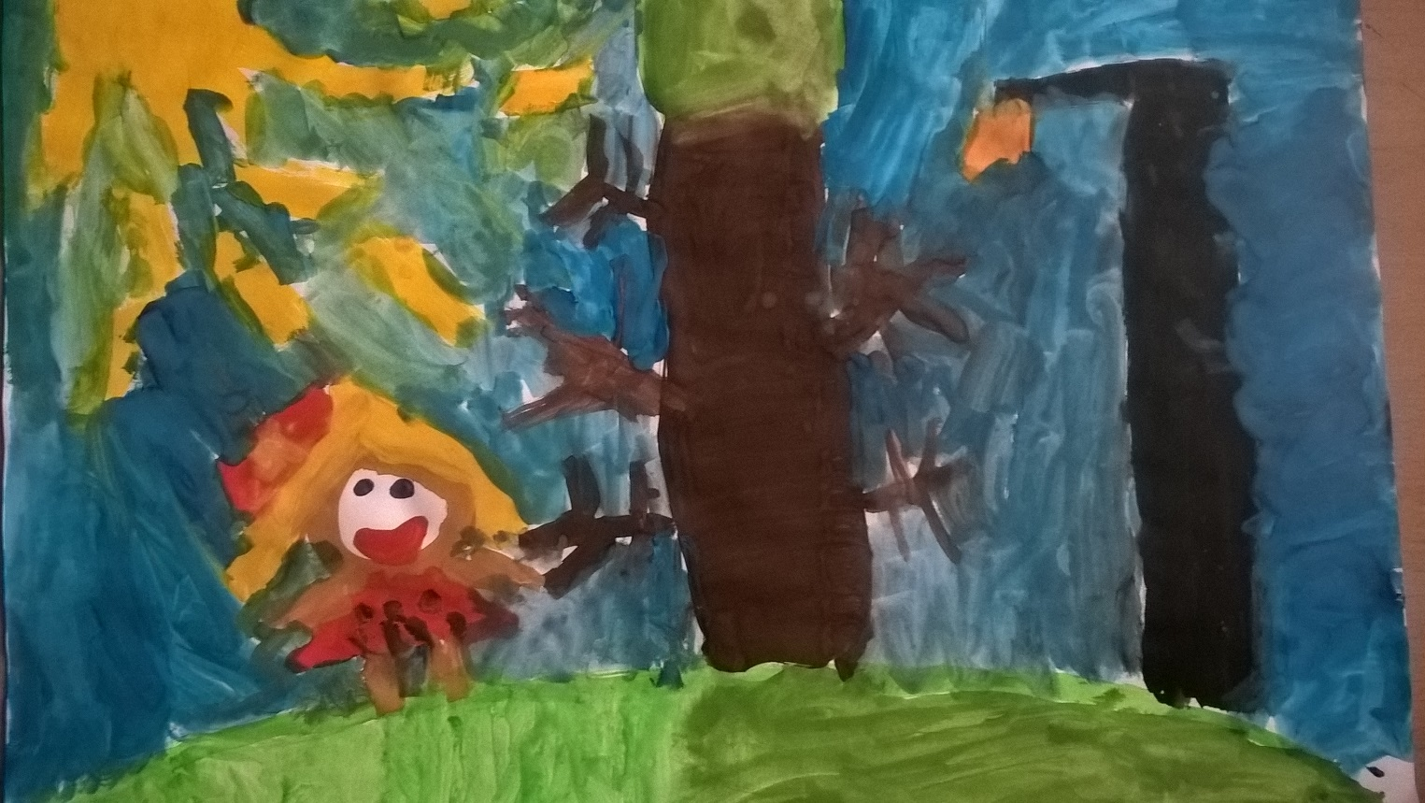
“Stelmužės ąžuolas”. “Piešiau Stelmužės ąžuolą, nes noriu, kad Lietuva būtų stipri”. Tėja Taujenytė, 5 m.
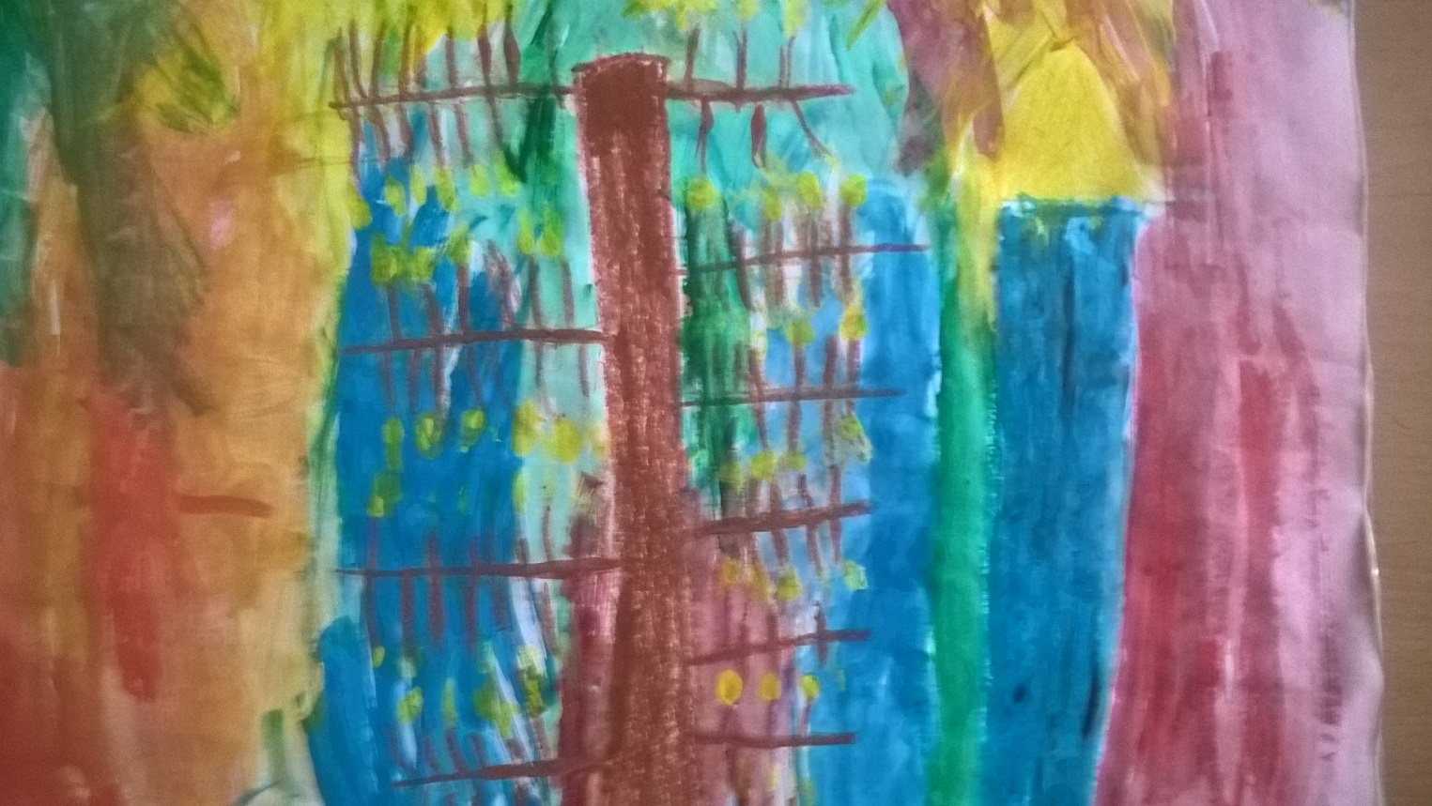
“Stelmužės ąžuolas”. “Lietuva labai graži, patinka visi metų laikai, ypač – pavasaris“. Atėnė Kobeckytė, 6 m.

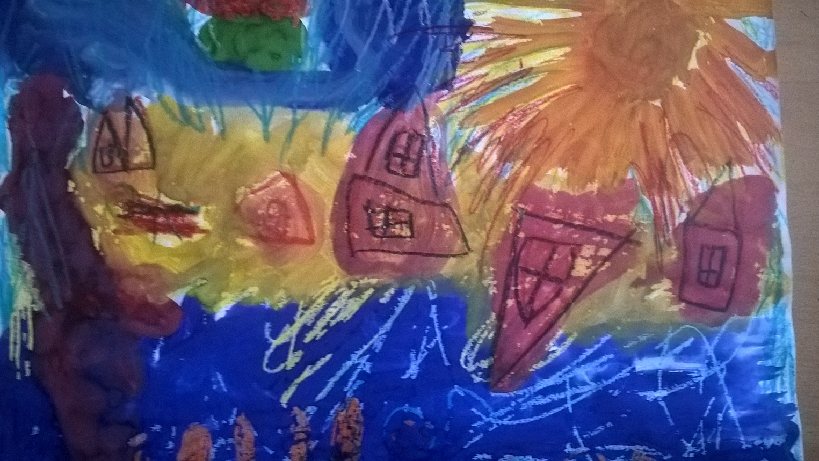
„Prie jūros“. „Kai būnu išvykęs, man viskas pradeda priminti Lietuvą, nors būnu toli nuo jos“. Matas Kucka, 6 m.
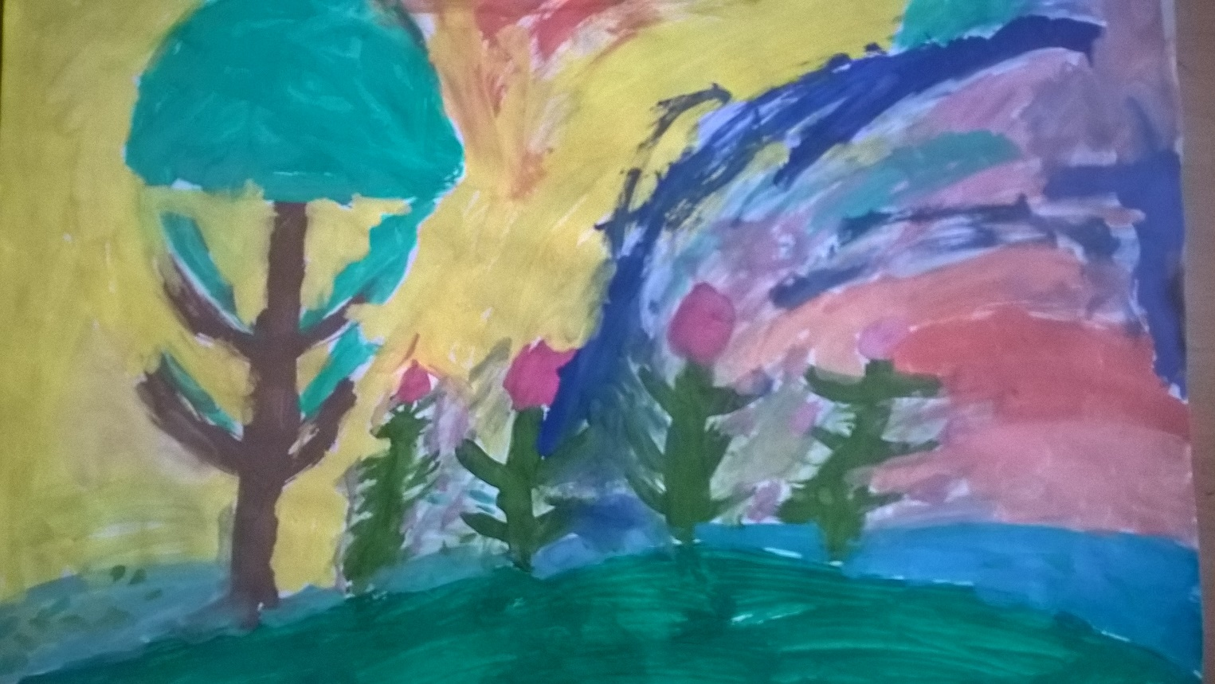
„Pieva“. „Šeimoje kalbu rusiškai, bet mano visi draugai čia – Lietuvoje, čia jaučiuosi saugi“. Julija Lukaševičiūtė., 6 m
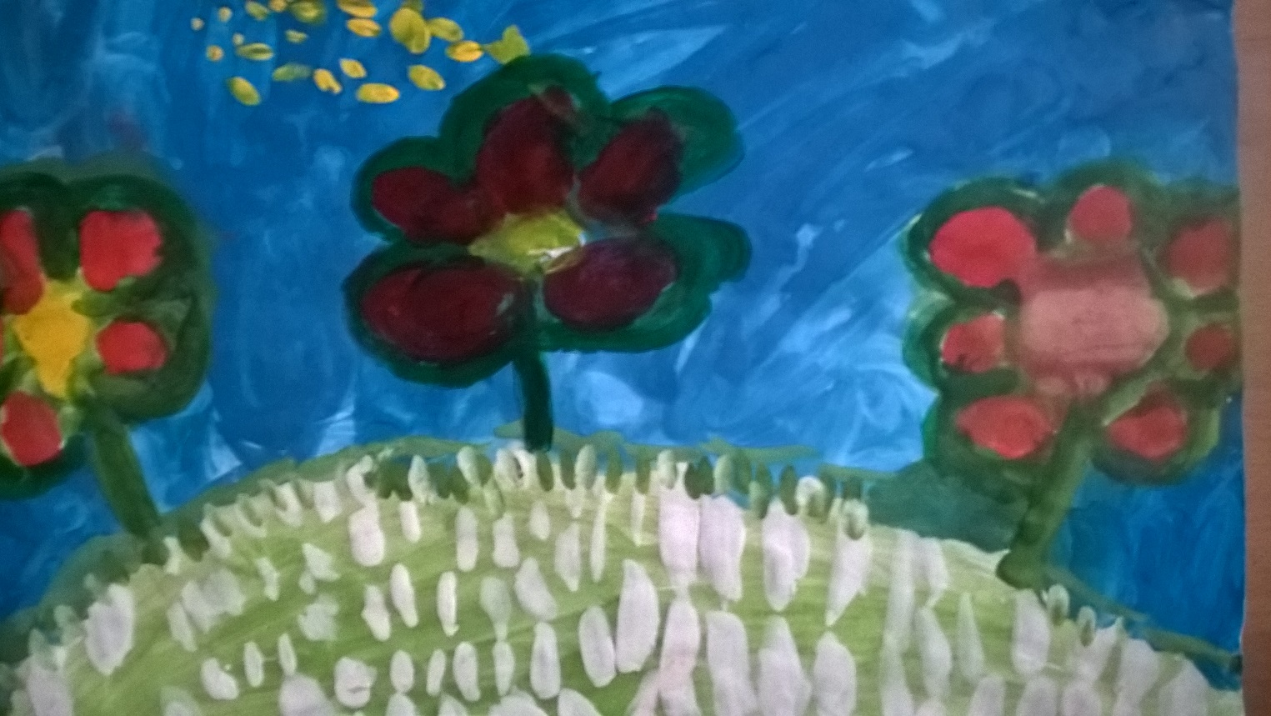
„Pievos kvapas“. „Lietuvoje viskas truputėli labiau. Kvepia labiau, spalvos ryškesnės, sniegas labiau blizga“. Karolina Kabišaitė 6 m.
.
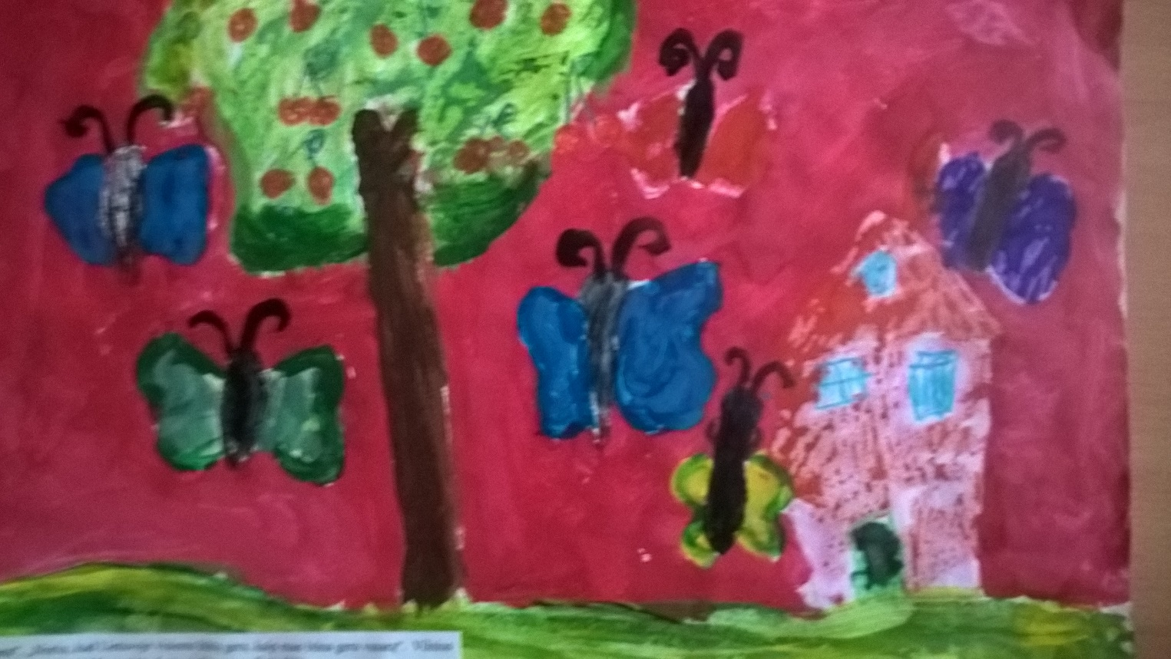
„Vasara“. „Noriu, kad Lietuvoje visiems būtų gera, kaip man būna gera vasarą“. Saulė Morozaitė., 6 m.
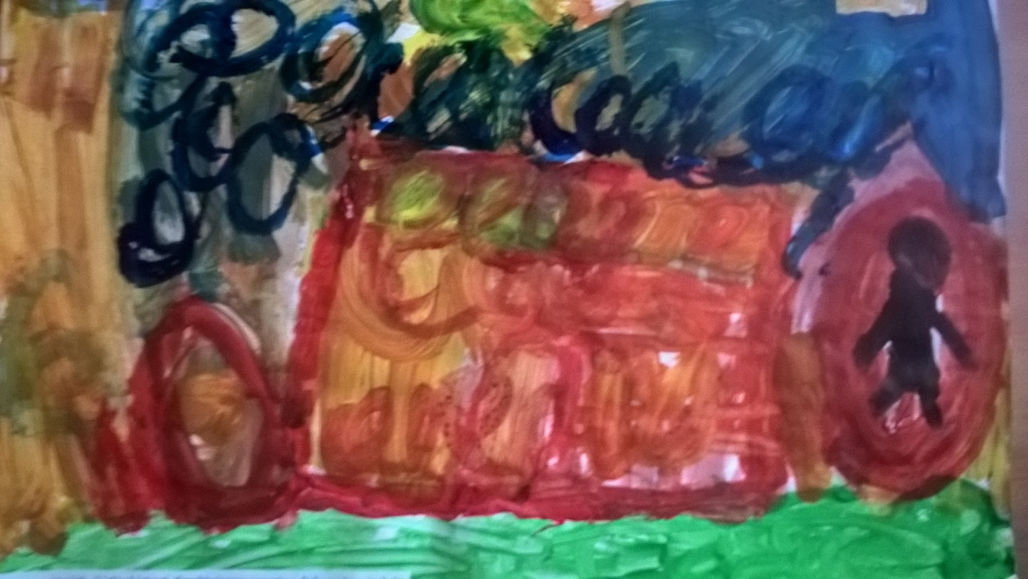
„Bangos jūroje“. „Linkiu Lietuvai stiprybės ir gero gyvenimo, linksmų žmonių, kaip vasarą prie jūros“. Karina Nogė, 5 m.
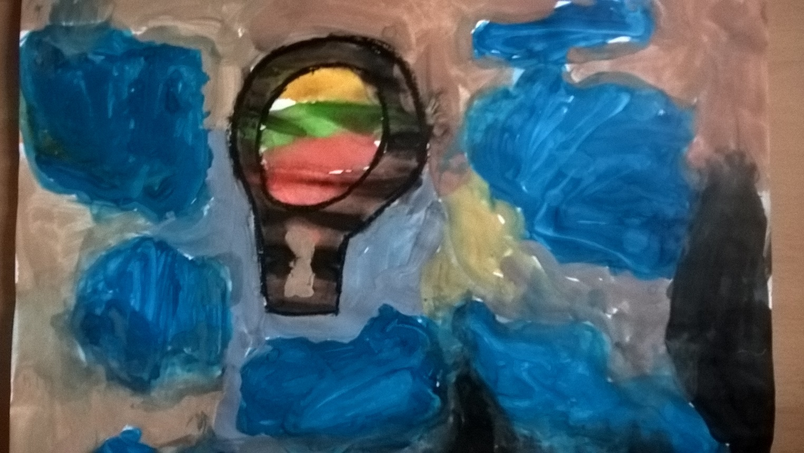

„Skrendu virš Lietuvos“. „Patinka Lietuvos trispalvė ir nenorėčiau niekur kitur gyventi“. Motiejus Petrėtis., 6 m.

